Banka Otomasyon Sistemi Tasarım Raporu
Bu rapor, Java ile geliştirilen Banka Otomasyon Sistemi'nin tasarımını detaylandırmaktadır. Analiz raporunda belirlenen bankacılık gereksinimlerinin, sürdürülebilir ve nesne yönelimli bir mimariyle nasıl karşılandığını
açıklamaktadır.

Giriş ve Proje Özeti



Java ile Geliştirme
Sistemin temelini Java programlama dili
oluşturmaktadır, bu da platform bağımsızlığı ve güçlü bir altyapı sağlamaktadır.

Modüler ve Bakımı Kolay
Mimari
Tasarım, her bir bileşenin bağımsız çalışabildiği, gelecekteki değişikliklere kolayca uyum sağlayabilen modüler bir yapıya
odaklanmıştır.
Nesne Yönelimli Yaklaşım
Nesne yönelimli programlama
prensipleri, kodun yeniden
kullanılabilirliğini ve anlaşılırlığını
artırarak karmaşıklığı yönetmeye
yardımcı olur.

Bu doküman, Banka Otomasyon Sistemi'nin analiz raporunda tanımlanan bankacılık gereksinimlerini, modüler, bakımı kolay ve nesne yönelimli bir mimariyle nasıl hayata geçirdiğini açıklamaktadır.


Tasarım Hedefleri

İş Kurallarının Ayrıştırılması
Bankacılık işlemleri (bakiye kontrolü, transfer
mantığı) Hesap sınıfında toplanmış; BankaUygulamasi ve GirisPaneli yalnızca kullanıcı etkileşiminden sorumlu tutulmuştur.
Merkezi Kayıt Yönetimi
Tüm işlem geçmişi ve dekont üretimi dekontOlustur metodu üzerinden merkezi olarak yönetilerek veri bütünlüğü sağlanmıştır.
Kod Tekrarının Önlenmesi (DRY)
hareketEkle ve dekontOlustur gibi yöntemler her işlem (yatırma, çekme, gönderme) için ortak kullanılarak mükerrer kod yazımı engellenmiştir.
Kullanılabilirlik
Menü tabanlı CLI arayüzü, kullanıcının hatasız işlem yapmasını sağlayacak adım adım yönergeler içermektedir.

Sistem Mimarisi: Katmanlı Yaklaşım
Sistem, sorumlulukların net ayrılması için Katmanlı Mimari (Layered Architecture) yaklaşımıyla tasarlanmıştır. Bu yapı, her katmanın belirli
bir görevi üstlenmesini ve diğer katmanlarla belirli arayüzler üzerinden iletişim kurmasını sağlar, bu da bakımı ve genişletmeyi kolaylaştırır.



Sunum Katmanı
Giriş/Çıkış ve UI mantığı

İş ve Veri Katmanları
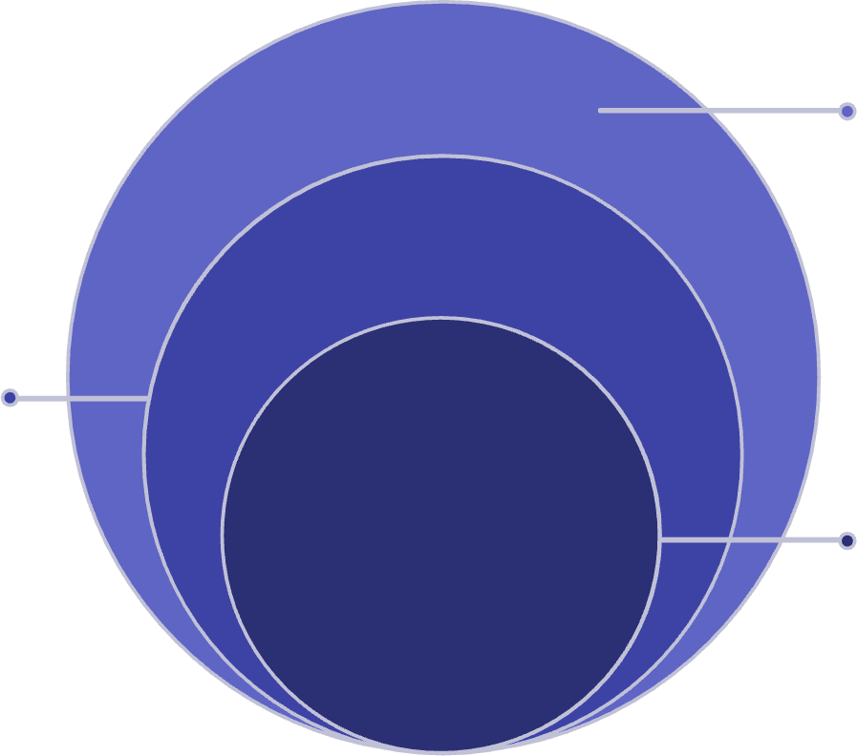
İş kuralları ve veri erişimi

Kullanıcı
Arayüz ile etkileşim kurar



Mimari Katmanlar ve Alt Sistemler

1
Sunum Katmanı (Presentation Layer)
Bileşenler: BankaUygulamasi, GirisPaneli.
Sorumluluk: Ana menü gösterimi, kullanıcı girdilerinin alınması ve giriş kontrolü.
2
İş Mantığı Katmanı (Business Logic Layer)
Bileşen: Hesap sınıfı içerisindeki metotlar.
Sorumluluk: Para transferi kuralları, bakiye yeterlilik kontrolü ve şifre doğrulama
işlemleri.
3
Veri Erişim Katmanı (Data Access Layer)
Bileşen: FileWriter entegrasyonu ve ArrayList hareketler.
Sorumluluk: İşlem geçmişinin RAM'de tutulması ve kalıcı dekontların
dekont.txt dosyasına yazılması.

Sınıf Tasarımı (Low-Level Design)
Sistem, nesne yönelimli programlama (OOP) prensiplerine uygun olarak tasarlanmış 3 ana bileşenden oluşur. Bu sınıflar, belirli sorumlulukları üstlenerek sistemin modülerliğini ve sürdürülebilirliğini artırır.

BankaUygulamasi İlişkiler

Hesap GirisPaneli

Hesap Sınıfı Detayları


Sorumluluklar:

- Müşteri hesap verilerini saklamak.
- Finansal işlemleri (yatırma, çekme, gönderme) koordine etmek.

Önemli Alanlar:
- bakiye: Hesaptaki mevcut para miktarını tutar.
- hesapNo: Hesabın benzersiz tanımlayıcısı.
- hareketler (List): Yapılan tüm işlem geçmişini kaydeder.

Temel Yöntemler:

paraGönder()
IBAN, GSM veya Hesap No seçenekleriyle

paraYatir() / paraCek()
Bakiyeyi günceller ve her işlem sonrası dekont

dekontOlustur()
Gerçekleşen işlemi fiziksel dekont.txt

Giriş Paneli ve Banka Uygulaması Sınıfları


GirisPaneli Sınıfı BankaUygulamasi Sınıfı



Tasarım Kararları ve Gerekçeleri

1

Veritabanı Yerine Dosya ve Koleksiyon Kullanımı
Karar: Kalıcı veriler için dekont.txt, çalışma zamanı verileri için ArrayList
kullanımı tercih edilmiştir.
Gerekçe: Sistem taşınabilirliğini artırmak ve düşük kaynak tüketimi sağlamak.

2

Çok Aşamalı Transfer Akışı
Karar: paraGönder() metodu içerisinde kullanıcıya 3 farklı transfer yöntemi (IBAN, GSM, Hesap No) sunulmuştur.
Gerekçe: Modern bankacılık standartlarına (IBAN, Kolay Adres) uyum sağlamak ve kullanıcıya esneklik sunmak.



Sonuç ve Gelecek Geliştirmeler

Nesne Yönelimli Prensiplerin Başarısı
Geliştirilen Banka Otomasyon Sistemi, Sorumlulukların Tek Prensibi (SRP) ve
Sorumlulukların Ayrılması (SoC) gibi nesne yönelimli tasarım ilkelerini başarıyla uygulamaktadır.
Genişletilebilir Katmanlı Yapı
Katmanlı mimari sayesinde, gelecekte bir veritabanı entegrasyonu veya grafik arayüz (GUI) eklenmesi durumunda mevcut iş mantığı (Hesap sınıfı) kolayca korunabilecektir.
Güçlü Temel
Bu tasarım, bankacılık operasyonları için sağlam, esnek ve sürdürülebilir bir temel sağlamaktadır.

Bu rapor, sistemin mevcut tasarımının sağlamlığını ve gelecekteki geliştirmelere açıklığını göstermektedir.

